ВСЕРОССИЙСКИЙ КОНКУРС
«ПАТРИОТ РОССИИ»

ГОРОДСКОЙ КОНКУРС «РАСТИМ ПАТРИОТОВ РОССИИ»
на лучшее методическое пособие
по патриотическому воспитанию детей

Номинация: «Сценарии тематических мероприятий»

посвященная Дню народного единства

Конкурсант
муниципальное автономное учреждение
дополнительного образования детей г. Хабаровска
«Центр детского творчества «Радуга талантов»
(МАУДОД «Радуга талантов»)

Курочкина Ольга Павловна,
заместитель директора по воспитательной работе
Спирина Маргарита Игоревна,
педагог-организатор

2016 год

Методические рекомендации
по проведению тематической встречи
«Дружба народов – единство России»,
посвященной Дню народного единства

Цель встречи:
Приобщение детей к общечеловеческим нравственным ценностям, воспитание уважения к культурным традициям народов России и стран ближнего зарубежья.
Задачи:
1. Познакомить обучающихся с культурным наследием народов России и ближнего зарубежья, заключенным в сказках, легендах, народных промыслах и художественном творчестве.
2. Включить детей в деятельность направленную на разностороннее развитие творческих способностей.
Сценарий тематической встречи ««Дружба народов – единство России», посвященной Дню народного единства был апробирован в центре детского творчества «Радуга талантов» в ноябре 2015 года. Встреча прошла в рамках проекта «Социальная практика поликультурного общения в условиях организации каникулярной занятости школьников в организации дополнительного образования». Участниками встречи стали обучающиеся МАУДОД «Радуга талантов» и школьники Кировского района.
Для проведения встречи было разработано Положение, в котором прописаны содержание встречи, домашнее задание. Форма проведения тематической встречи предусматривает разнообразные виды деятельности школьников: просмотр видеофрагментов, презентаций о регионах России и стран ближнего зарубежья, выступления творческих коллективов (вокальных, инструментальных, театральных), викторину, работу в командах. При подготовке выступлений участниками используются предметы из семейных архивов, библиотек, а также интернет ресурсы и другие источники.
Одним из связующих звеньев мероприятия являются мультипликационные фильмы анимационного проекта «Гора самоцветов» московской студии «Пилот» и сборник анимационных фильмов «Колыбельные мира» студии «Метрономфильм».
Для подготовки и проведения встречи формируется организационная группа, в состав которой входят педагог – организатор, руководители профильных методических объединений, участники детского и молодежного объединения МАУДОД «Радуга талантов».
На этапе подготовки к мероприятию формируются рабочие группы, из числа педагогов и обучающихся «Радуга талантов» представляющих одну тему. Многие педагоги и воспитанники Центра детского творчества «Радуга талантов» исторически связаны с местами проживания своих родственников или являются носителями той или иной культурной традиции. Этим обусловлен выбор темы, которую представляют рабочие группы.
Время проведения мероприятия – 1 час 30 мин.
Оборудование:
- компьютер;
- мультимедийный проектор, экран;
- звуковая аппаратура.
Тематическая встреча ««Дружба народов – единство России» предусматривает глубокое погружение детей в материал, знакомит их с традициями различных народов, проживающих в городе Хабаровске, предполагает включение участников в разнообразные формы деятельности. Весь комплекс подготовительных и организационных мероприятий направлен на реализацию целей и задач встречи.

Утверждаю:
Директор МАУ ДОД «Радуга талантов»
___________О.В. Климова
«__»_______ 2015 года

Положение
о проведении тематической встречи
«Дружба народов – единство России»,
посвященной Дню народного единства

Цель встречи:
Приобщение детей к общечеловеческим нравственным ценностям, воспитание уважения к культурным традициям народов России и стран ближнего зарубежья.
Задачи встречи:
- Познакомить обучающихся с культурным наследием народов России и ближнего зарубежья, заключенным в сказках, легендах, народных промыслах и художественном творчестве.
- Включить детей в деятельность направленную на разностороннее развитие творческих способностей.

Организаторы:
педагог – организатор МАУДОД «Радуга талантов»,
руководители профильных методических объединений МАУДОД «Радуга талантов», участники ДиМОО «Максимум» МАУДОД «Радуга талантов»
Участники: обучающиеся МАУДОД «Радуга талантов»
Проведение встречи:
- 3 ноября 2015 г., в 11.00, на Орджоникидзе, 5 (для обучающихся в объединениях на базе Орджоникидзе, 5, школ № 3, 38);
- 3 ноября 2015 г., в 14.00, на Запарина, 127 (для обучающихся в объединениях на базе Запарина,127, школы № 43, «Ступени», Математического лицея)
Организационный сбор: 21 октября 2015 г. на Запарина, 127
- в 12.00 для педагогов
- в 15.00 для обучающихся и актива ДиМОО «Максимум»
Содержание встречи разрабатывается оргкомитетом и предусматривает представление визитки от объединения и участие детей в творческих конкурсах.
Домашнее задание:
Творческое объединение готовит выступление (визитку) с использованием сказок, притч, легенд народов России или стран ближнего зарубежья с использованием музыкального и видео сопровождения.
Награждение: Победители награждаются грамотами в различных номинациях.
Заявки на участие в конкурсной программе необходимо подать до 14 октября 2015 г. педагогу-организатору Спириной М.И (56 58 15)
СЦЕНАРИЙ
тематической встречи «Дружба народов – единство России»,
посвященной Дню народного единства

Дата проведения: 3 ноября 2015
Место проведения: МАУДОД «Радуга талантов», ул. Орджоникидзе, 5
Время проведения: 11:00
Заставка
Дружба всех народов не просто слова,
Дружбою народов сила наша велика,
Просим вас - объединяйтесь,
Все народы, нации в одну семью соединяйтесь.
Мира, благополучия, уюта и тепла,
Чтоб чашей полною вся жизнь была полна.
Фанфары
Выход ведущих
Ведущий 1: Добрый день!
Ведущий 2: Здравствуйте, уважаемые гости!
Ведущий 1: Мы рады приветствовать вас на нашем празднике…
Вместе: «Дружба народов – единство России!», посвященном Дню народного единства.
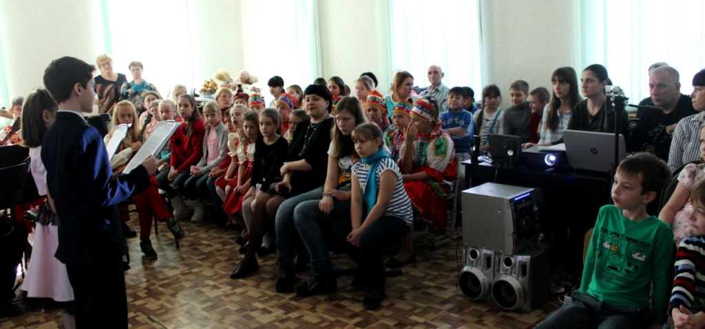

Музыка громче
Ведущий 1: Мы все с вами живем в России. Наша родина - самое большое государство мира. Её население составляет более 143 миллионов человек.
Ведущий 1: Россия - самая большая стране на Земле. Когда на одном ее конце дети просыпаются, то на другом - уже ложатся спать.
Ведущий 2: Когда в одном месте нашей страны цветут деревья, то в другом может идти снег.
Ведущий 1: Чтобы пересечь нашу страну надо целую неделю ехать на поезде Ведущий 2: Или целый день лететь на самолете.
Ведущий 2: В нашей стране проживают представители более 160 национальностей, которые говорят более чем на 100 языках.
Ведущий 1: Еврей и тувинец, бурят и удмурт,
Ведущий 2: Русский, татарин, башкир и якут.
Ведущий 1: Разных народов большая семья,
И этим гордиться должны мы друзья
Ведущий 2: Россией зовется общий наш дом,
Пусть будет уютно каждому в нем.
Ведущий 1: Любые мы трудности вместе осилим
И только в единстве сила
Вместе: России.
Заставка «Мы живем в России» («Гора самоцветов») о народах России
Ведущий 1: В городе Хабаровске проживают люди разных национальностей. Ведущий 2: Наша дальневосточная земля стала вторым домом для выходцев из разных республик и краев России, а также стран ближнего зарубежья.
Ведущий 1: Культура каждого народа неповторима и самобытна.
Ведущий 2: Очень важно знать их традиции народов живущих с нами рядом. Это поможет нам понимать друг друга и жить в дружбе.
Ведущий 1: Сегодня нас с вами ждет путешествие в страны наших соседей – Казахстан, Азербайджан, Узбекистан, Украину

Ведущий 2: А также мы побываем на севере нашей страны и познакомимся с его коренными народами. А начнем мы путешествие из самого сердца России - с Урала.
Ведущий 1: Ну, что, в путь?
Музыкальная заставка
Ведущий 2:
Если скажут слово “Родина”,
Сразу в памяти встаёт
Старый дом, в саду смородина,
Толстый тополь у ворот.
У реки берёзка-скромница
И ромашковый бугор…
А другим, наверно, вспомнится
Свой родной московский двор…
В лужах первые кораблики,
Над скакалкой топот ног
И большой соседней фабрики
Громкий радостный гудок.
Или степь от маков красная,
Золотая целина…
Родина бывает разная,
Но у всех она одна!
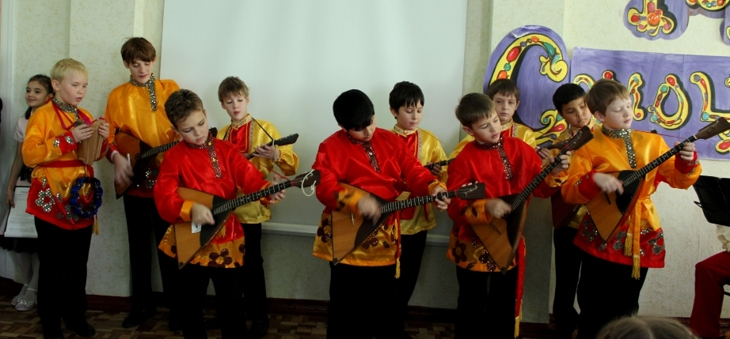
Ведущий 1: И, как бы мы далеко не жили друг от друга: на севере, юге, западе или востоке - всех нас объединяет такая замечательная страна – Россия.
Заставка «Россия». Стихотворение о России

Выступление ансамбля ложкарей «Скоморошинка» - инструментальная обработка русской народной песни «Ах, вы сени, мои сени»

Заставка мультфильма «Колыбельные мира. Урал»
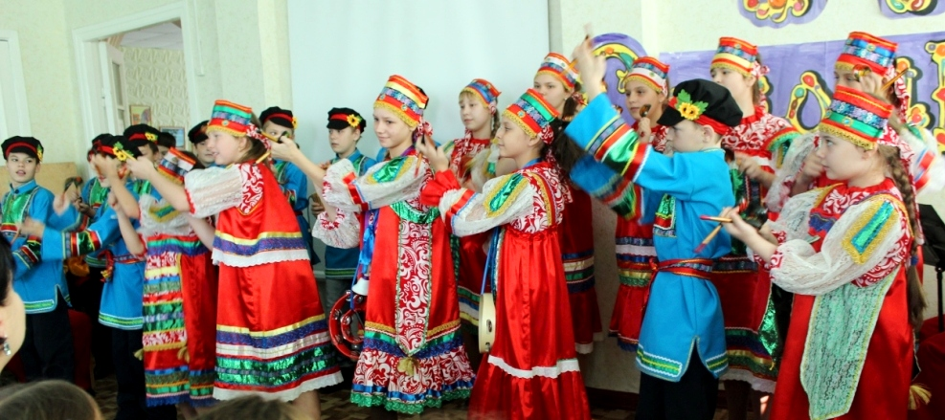
Выступление ансамбля ложкарей «Калинка» - Уральская плясовая

Ведущий 1: Вам выражения знакомы:
Про первый блин, что вечно комом,
Про сор, что из избы несут…
Как их в народе все зовут? (Пословицы)
Ведущий 2: Пословицы недаром молвятся,
Без них прожить никак нельзя!
Они великие помощницы
И в жизни – верные друзья.
Ведущий 1: Порой они нас наставляют,
Советы мудрые дают.
Порой чему-то поучают
И от беды нас берегут.

Ведущий 2: Без пословиц не проживешь – точно и справедливо сказано народом. В краткой, образной форме они отражают все стороны человеческой жизни. В них заключены вековая мудрость, красота и сила русской речи.
Ведущий 1: Давайте с вами вспомним великие пословицы разных народов, закончим предложение:
Русская поговорка: Не откладывай на завтра то, что можно сделать сегодня.
Белорусская пословица: С волками жить – по волчьи выть.
Грузинская пословица: Доброе слово железные ворота открывает.
Башкирская пословица: Слово - серебро, молчание – золото.
Эвейская пословица: Два человека не могут сидеть на одном стуле.
Украинская пословица: Было бы здоровье — всё другое наживем. Азербайджанская пословица: Бойся осени - за нею зима, не бойся зимы - за нею весна.

Ведущий 2: Страна игидов и друзей
Страна распахнутых дверей
Страна Бабека, Короглы,
Страна Новруза и весны.
Ведущий 1: Твоих красавиц всяк искал,
Кто хоть раз народ твой повидал,
Стремились все к твоей земле,
К необыкновенной чистоте.

Заставка мультфильма «Колыбельные мира. Азербайджан»

Вступление воспитанников объединения «Музыкальное развитие»: презентация об Азербайджане, азербайджанская притча «Купец и соловей»
(текст притчи см. Приложение 1)

Заставка «Народы Севера» («Гора самоцветов»)

Музыка народов Севера

Ведущий 1: А сейчас мы с вами оказались на самом севере нашей страны. Здесь живут ханты, манси, ненцы, буряты, эвенки, чукчи, якуты.
Ведущий 2: Раз в год народы Севера собираются вместе на праздник оленеводов, чтобы показать свою сноровку в метании, силу в борьбе, ловкость в играх, умения в ходьбе на лыжах. Женщины и мужчины надевают нарядно расшитые шубы, к рогам оленей привязывают колокольчики, упряжь украшают лентами и искусственными цветами.
Ведущий 1: Целый день звучит музыка, исполняются народные песни, взрослые и дети с удовольствием танцуют. Главный помощник на празднике – олень. Он может пройти там, где никакой автомобиль не проедет. Из оленьих шкур шьют одежду, и жилье ими утепляют. Чтобы стать настоящим оленеводом, нужно быть очень ловким и умелым. Начинается праздник бегом оленьих упряжек.
Ведущий 2: В белой тундре, где снега,
Он растил свои рога –
Гордый северный олень!
Царь всех северных зверей.
Устроим и мы забеги на оленьих упряжках.
Ведущий 1: Давайте с вами немножко поиграем. Нам нужны две команды по шесть человек.
Собираются две команды
Ведущий 2: Игра называется «Оленьи упряжки». В каждой команде 3 человека – это оленеводы, а другие три человека играют роль оленей. Ваше задание обежать препятствие и вернуться к своей команде.
Ведущий 1: Задание понятно? Тогда начинаем.

Музыка народов Севера
Эстафета «Оленьи упряжки»

Музыка ведущих
Ведущий 2: Вот такой веселый праздник оленеводов проводится у жителей Севера каждый год. А мы с вами переносимся на Украину.

Ведущий 1: Там небо голубое – чистое над головой,
Реки с быстрою и шумною водой,
Луга просторные, зеленые везде,
Не увидишь ты таких нигде!
Ведущий 2: От красоты такой бывает сложно оторваться,
Где будто манит за собой цветущая долина…
И это все – родная Украина!

Заставка к мультфильму «Жадная мельничиха»
(«Гора самоцветов») об Украине.

Выступление воспитанников объединения «Арт-фантазия» -
Украинская сказка «Колосок»
(текст сказки см. Приложение 2)

Выступление воспитанников объединения «Звонкие голоса»,
Детская украинская песня «Щастя і добра»
(текст песни см. Приложение 3)
Музыкальная заставка

Ведущий 1: Давайте немножко поиграем! Я проговариваю слова, вы показываете движения!
Ведущий 2: В этом зале - все друзья!
Посмотрите на себя, на соседа справа, на соседа слева.
В этом зале все друзья!
Ведущий 1: Ущипни соседа справа, ущипни соседа слева.
В этом зале - все друзья!
Ведущий 2: Обними соседа справа, обними соседа слева.
В этом зале - все друзья!
Ведущий 1: Улыбнись соседу справа, улыбнись соседу слева!
В этом зале - все друзья!
Ведущий 2: Я, ты, он, она - вместе дружная семья!
Посмотрите на себя - вместе мы сто тысяч "Я"!
Музыкальная заставка
Ведущий 1: Там лазурное небо и снежные горы,
Бескрайних полей золотые просторы.
Закаты как в сказке и звездные ночи,
Рассветы ясны как красавицы очи.
Ведущий 2: Там вольные ветры и быстрые реки,
Яркое солнце, широкие степи.
Манящие тайной святые озера,
И лоз виноградных витые узоры.
Ведущий 1:Вы спросите, где это, я вам отвечу!
Краткой, но убедительной речью:
"Осы маган улы Отан,
Касиеттi жер Казакстан!"

Заставка мультфильма «Колыбельные мира. Казахстан»
Выступление объединения «Палитра» -
казахская сказка «Награда мудрости»
(текст сказки см. Приложение 4)
Музыкальная заставка

Выступление объединения «Разноцветная».
Узбекская притча «Как важно знать себе цену»
(текст притчи см. Приложение 5)
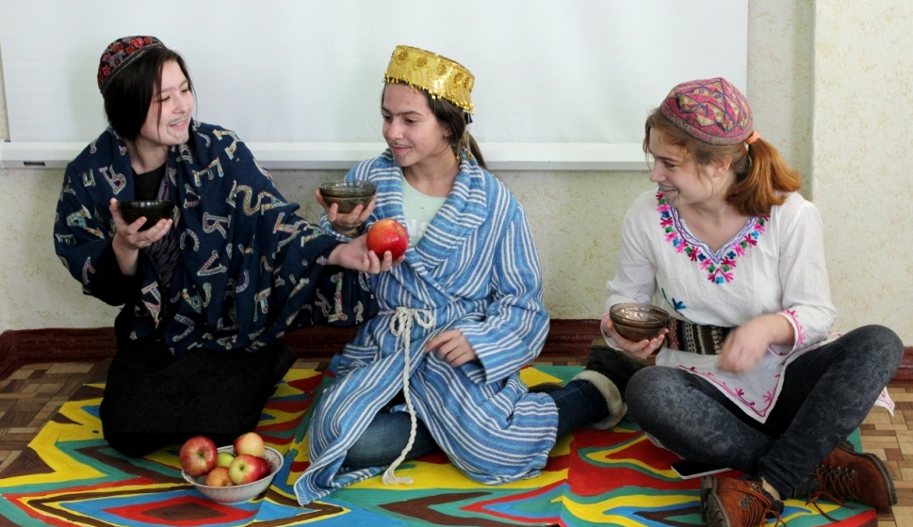
Ведущий 1: Пусть радость живет на планете.
И яркое солнце встает
Ведущий 2: Плетут венок дружбы счастливые дети
Заводят большой хоровод.
Ведущий 1: За руки возьмемся, встанем в круг.
Каждый человек человеку друг.
Ведущий 2: За руки возьмемся, пусть пойдет
По Земле огромный хоровод!

Хоровод под песню «Большой хоровод»
Музыкальная заставка

Ведущий 1: Вот и подошел к концу наш праздник Мы побывали в гостях у разных народов, узнали о быте, культуре, традициях.
Ведущий 2: Каждый житель России, какой бы национальности он ни был, мечтает о мире, о том, чтобы все страны и люди всех наций жили в согласии и понимании.
Ведущий 1: Помните: не может быть дружбы между народами, между государствами, без дружбы конкретных людей. И замечательно – когда дружат дети.

Песня «Я, ты, он, она» в исполнении группы «Барбарики»

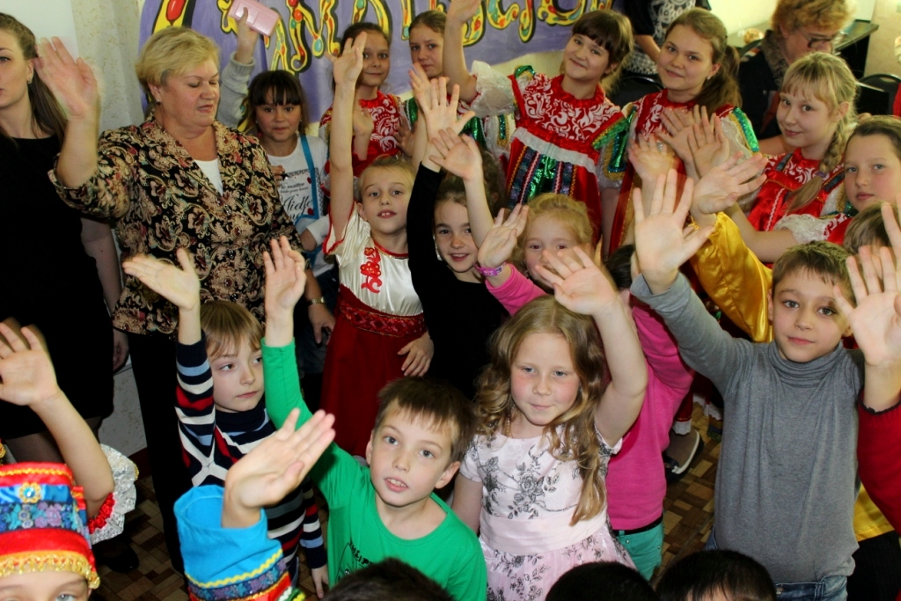

ВСЕРОССИЙСКИЙ КОНКУРС
«ПАТРИОТ РОССИИ»
Приложение 1

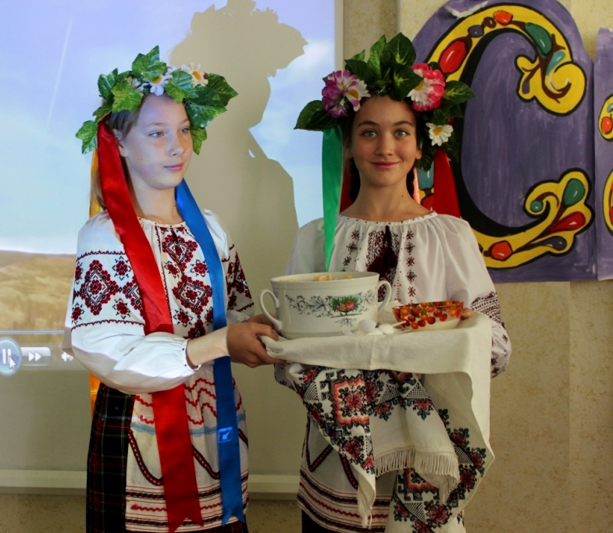

Приложение 1

Азербайджанская притча «Купец и соловей»

Однажды некий купец поймал в лесу соловья и принёс его домой. Заказал он прекрасную клетку из золота, украсил её драгоценными камнями - одно загляденье. Посадил купец соловья в эту клетку. Нанял специального слугу, чтобы присматривал за птицей.
Сад купца благоухал от множества всевозможных цветов. Посреди сада был бассейн из белого мрамора с семью фонтанами. Купец приказал повесить клетку с соловьём в тени рядом с бассейном и каждый вечер приходил полюбоваться птицей.
А соловей всё время пел печальные песни и грустил. Купец нашёл человека, понимающего язык птиц, и попросил его узнать причину грусти соловья.
— Господин купец, — говорит человек, знающий язык птиц, — соловей тоскует по родине, по родному гнезду, по свободе. Он поёт: «Лучше нищим быть в отчизне, чем корона на чужбине».
Видит купец, что соловей с каждым днём чахнет. Открыл он клетку и выпустил птицу на волю. Сели на коней купец и человек, знающий язык птиц, и поскакали вслед за соловьём. Перелетел соловей через горы, пролетел над долами, купался в речках, пил воду из ключей, полетел к дуплу в лесу, влетел в него и воскликнул:
— Ах, родина! Как ты прекрасна!
И запел соловей весёлую песню, прыгая с ветки на ветку, с дерева на дерево.
— Удивительно, — говорит купец, — я держал его в золотой клетке, среди роз, кормил, поил, а ему дупло нравится больше.
— Господин купец, — сказал человек, знающий язык птиц, — не удивляйся. Каждому дороги родина, отчий дом. Соловей здесь свободен. Свобода превыше всего.

Приложение 2

КОЛОСОК
Украинская сказка

Жили-были два мышонка, Круть и Верть, да петушок Голосистое горлышко. Мышата только и умели петь да плясать, крутиться и вертеться. Петушок же рано утром поднимался, сперва всех песней будил, а потом за работу принимался.
Однажды подметал петушок двор и увидел на земле пшеничный колосок. Позвал петушок мышат:
— Круть и Верть, посмотрите, что я нашел!
Прибежали мышата и говорят:
— Нужно его обмолотить.
— А кто будет молотить? — спросил петушок.
— Только не я! — пропищал Круть.
— Только не я! — пропищал Верть.
— Ладно, — сказал петушок, — я обмолочу.
И принялся за работу. Мышата тем временем затеяли игру в лапту.
Закончил петушок молотить и крикнул:
— Эй, Круть, эй, Верть, посмотрите сколько я зерна намолотил!
Прибежали мышата и запищали в один голос:
— Теперь надобно зерно на мельницу нести, муки намолоть.
— А кто понесет? — спросил петушок.
— Только не я! — ответил Круть.
— Только не я! — ответил Верть.
— Ладно, — сказа петушок, — я снесу зерно на мельницу.
Взвалил себе на плечи мешок и пошел. А мышата затеяли игру в чехарду. Прыгают друг через друга, веселятся.
Вернулся петушок с мельницы и позвал мышат:
— Сюда, Круть, сюда, Верть! Я муку принес.
Прибежали мышата, смотрят, не нарадуются:
— Ай да петушок! Ай да молодец! Теперь нужно тесто замесить да хлеб печь.
— Кто будет месить? — спросил петушок.
А мышата опять свое:
— Только не я! — запищал Круть.
— Только не я! — запищал Верть.
Подумал, подумал петушок и говорит:
— Видно мне придется.
Замесил петушок тесто, натаскал дров, затопил печь. Как печь истопилась, посадил в нее хлеб.
Мышата тоже времни не теряют: пляшут, да песни поют.
Испекся хлебушек, петушок вынул, поставил на стол, а мышата тут как тут. И звать их не пришлось.
— Ох и проголодался я! — пропищал Круть.
— Ох, как есть хочется! — пропищал Верть.
Скорее сели за стол. А петушок им говорит:
— Подождите, подождите! Вы мне сперва скажите, кто колосок нашел?
— Ты нашел! — громко закричали мышата.
— А кто колосок обмолотил? — снова спросил петушок.
— Ты обмолотил! — потише сказали оба.
— А кто зерно на мельницу носил?
— Тоже ты, — совсем тихо ответили Круть и Верть.
— А тесто кто месил? Дрова носил? Печь топил, хлеб кто пек?
— Все ты. Все ты, — чуть слышно пропищали мышата.
— А вы что делали?
Не знаю, что сказать мышата. Стали Круть и Верть вылезать из-за стола, а петушок их не удерживает.
Не за что таких лодырей и лентяев хлебом угощать!
Приложение 3
Детская украинская песня «Щастя і добра»

Неба вам, неба вам ясного
Сонця вам, сонця золотого
З літної, з літної криниці
Чистої, чистої водиці.

ПРИСПІВ:
Щастя вам, щастя і добра
Бажаємо на довгії літа.

Радості, радості, любові,
Щирості, щирості у слові
Хай для вас розквітають квіти
Люблять вас і шанують діти.

Приложение 4

Казахская сказка «Награда мудрости»

Жил когда-то Знаменитый человек, имени которого теперь уже никто не помнит. Славился он своей красавицей дочерью. Многие хотели взять её в жёны, но старик ни за что не желал расставаться с ней. Однажды девушку похитили. Знаменитого человека охватило отчаяние. Не зная, что предпринять, чтобы найти дочь, он созвал всех своих соседей и сказал:
- Горе мне! Дочь мою похитили. Не найдётся ли среди вас смельчак, который бы отыскал и вернул мне дочь. Но все молчали. И вдруг из толпы раздался голос:
- Мы, здесь сидящие, не в силах помочь тебе. Но я знаю того, кто может это сделать. Недалеко отсюда живёт Учитель восьми братьев. Обратись к нему.
Обрадовался Знаменитый человек и тотчас же отправился к Учителю восьми братьев. Тот принял его хорошо и, узнав о его несчастии, молвил:
- Только мои ученики могут тебе помочь.
И он позвал своих учеников. Когда юноши явились, Знаменитый человек обратился к ним с вопросом:
- Что вы умеете делать? Старший брат сказал:
- Я могу и днём и в самую тёмную ночь идти по следам любого живого существа. Второй юноша сказал:
- Я умею видеть любые предметы на самом далёком расстоянии.
Третий юноша сказал:
- Я умею переправляться через моря и реки на своей шапке.
Четвёртый юноша сказал:
- Я умею вырывать добычу из когтей хищной птицы так, что она это не сразу заметит.
Пятый юноша сказал:
- Я умею выстрелом из ружья разделять обнявшихся в полёте птиц, не причинив им вреда.
Шестой юноша сказал:
- Я умею на лету ловить падающие сверху предметы. Рассказали о своём умении и последние два брата. Выслушав юношей, Знаменитый человек сказал:
- Найдите мне мою дочь. Тому из вас, кто это сделает, я отдам её в жёны.
Братья охотно отправились на поиски. Старший брат быстро нашёл след девушки в лесу, где она гуляла. Все дружно пошли по следу. Но вот след кончился. Вдали раскинулась бескрайняя степь.
Тут проявил свои способности второй юноша. Он быстро оглядел местность на десятки тысяч шагов вокруг. Невдалеке он увидел реку с нависшими над нею скалистыми берегами. По ту сторону реки на скале сидел огромный двуглавый орёл, держа в своих когтистых лапах девушку. Братья поспешили к реке. Посредством шапки третьего юноши они переправились на другой берег. Четвертый юноша, незаметно подкравшись к хищнику, высвободил девушку из его страшных когтей и поспешил назад к ожидавшим его братьям. Но едва он спустился со скалы и присоединился к братьям, как орёл понял, что его провели. Он взмахнул могучими крыльями, закрыв ими полнеба. Покружив над растерявшимися юношами, он выхватил из их рук девушку и снова взвился высоко-высоко.
Первым опомнился пятый брат. Он вскинул ружьё - раздался выстрел. Девушка отделилась от орла и камнем полетела вниз. Но не дремал шестой юноша. Он поймал девушку на лету, не дав ей разбиться об острые скалы.
Орёл не желал расставаться со своей добычей. Он снова погнался за братьями. Но седьмой юноша мгновенно выстроил огромную железную крепость. Братья и девушка укрылись за толстыми неприступными стенами. Теперь погоня их не страшила. Но как добраться до аула, где живёт Знаменитый человек? Стоит им покинуть крепость, как враг снова настигнет их. Тут выступил вперёд самый младший брат и сказал:
- Сейчас мы будем у юрты Знаменитого человека!
И он трижды ударил ногой о землю. В ту же минуту они оказались перед Знаменитым человеком. Горячо обнимая дочь, он спросил у юношей, кто из них спас девушку.
Юноши сказали, что они все спасали его дочь, что ни один из них без помощи остальных не возвратил бы дочь отцу.
Задумался Знаменитый человек. Ведь он обещал выдать девушку замуж за того, кто её вернёт ему. Кому же отдать предпочтение? Поразмыслив, он сказал:
- Ваши таланты одинаково достойны награды, но её ещё больше достоин Учитель, давший вам мудрость. Поэтому я отдам свою дочь в жёны вашему Учителю.

Приложение 5

Мудрая притча о том, как важно знать себе цену

Однажды к мастеру пришел молодой человек и сказал:
- Я пришел к тебе, потому что чувствую себя таким жалким и никчемным, что мне не хочется жить. Все вокруг твердят, что я неудачник и растяпа! Прошу тебя, Мастер, помоги мне!
Мастер, мельком взглянув на юношу, торопливо ответил:
- Извини, но я сейчас очень занят и никак не могу помочь тебе. Мне нужно срочно уладить одно очень важное дело.
И, немного подумав, добавил:
- Но, если ты согласишься помочь мне в моем деле, то я с удовольствием помогу тебе в твоем.
- С удовольствием, Мастер! – пробормотал тот, с горечью отметив, что его в очередной раз отодвигают на второй план.
- Хорошо, сказал Мастер и снял со своего левого мизинца небольшое кольцо с камнем.
- Возьми коня, и скачи на рыночную площадь! Мне нужно срочно продать это кольцо, чтобы отдать долг. Постарайся взять за него побольше и ни в коем случае не соглашайся на цену ниже золотой монеты! Скачи! И возвращайся как можно скорее!
Юноша взял кольцо и ускакал.
Приехав на рынок, он стал предлагать кольцо торговцам. Те поначалу с интересом разглядывали его товар. Но стоило им услышать о золотой монете, как они тут же теряли к кольцу всякий интерес. Одни открыто смеялись ему в лицо, другие просто отворачивались. Лишь один пожилой торговец любезно объяснил ему, что золотая монета – это слишком высокая цена за такое кольцо и что за него могут дать разве что медную монету. Ну, в крайнем случае, - серебряную.
Услышав слова старика, молодой человек очень расстроился, ведь он помнил наказ мастера ни в коем случае не опускать цену ниже золотой монеты. Обойдя весь рынок, и предложив кольцо доброй сотне людей, юноша вновь оседлал коня. И вернулся обратно. Сильно удрученный неудачей, он вошел к мастеру.
- Мастер, я не смог выполнить твоего поручения, - с грустью сказал он. - В лучшем случае я мог бы выручить за кольцо пару серебряных монет, но ведь ты не велел соглашаться меньше, чем на золотую! А столько это кольцо не стоит!
- Ты только что произнес очень важные слова, сынок! – отозвался Мастер. – Прежде чем пытаться продать кольцо, неплохо было бы установить его истинную ценность. Ну а кто сможет это сделать лучше, чем ювелир. Скачи к ювелиру, да спроси, сколько он предложит нам за кольцо. Только что бы он тебе ни ответил, не продавай кольцо, а возвращайся ко мне.
Юноша снова вскочил на коня и отправился к ювелиру. Ювелир долго рассматривал кольцо через лупу, потом взвесил его на маленьких весах, и, наконец, обратился к юноше.
- Передай Мастеру, что сейчас я не могу дать ему больше пятидесяти восьми золотых монет. Но если он даст мне время, я куплю кольцо за семьдесят, учитывая срочность сделки.
- Семьдесят монет!!! – юноша радостно засмеялся, поблагодарил ювелира и во весь опор помчался назад.
- Садись сюда, - сказал Мастер, выслушав оживленный рассказ молодого человека.
- И знай, сынок, что ты и есть это самое кольцо. Драгоценное и неповторимое! И оценить тебя может только истинный эксперт. Так зачем же ты ходишь по базару, ожидая, что это сделает первый встречный!

